GUI-Prototyp, Anwendungsfälle

1.Hauptmenü
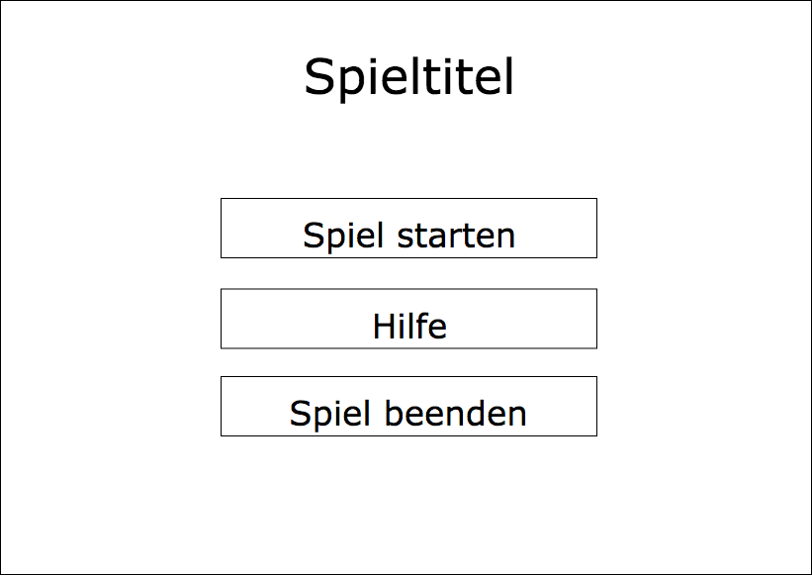
Nachdem der Nutzer das Spiel aus dem Menü der Spielesammlung ausgewählt gelangt er in das Hauptmenü des Spiels.
1.1 Der Nutzer wählt mittels linker Maustaste Spiel starten und gelangt in das Menü zur Auswahl der Schwierigkeit.
1.2 Der Nutzer wählt mittels linker Maustaste Hilfe und gelangt in den Bildschirm mit einer Erklärung der Steuerung und des Spielprinzips.
1.3 Der Nutzer wählt mittels linker Maustaste Spiel beenden, verlässt dadurch das Spiel und gelangt zurück zum Menü der Spielesammlung.

2. Schwierigkeit
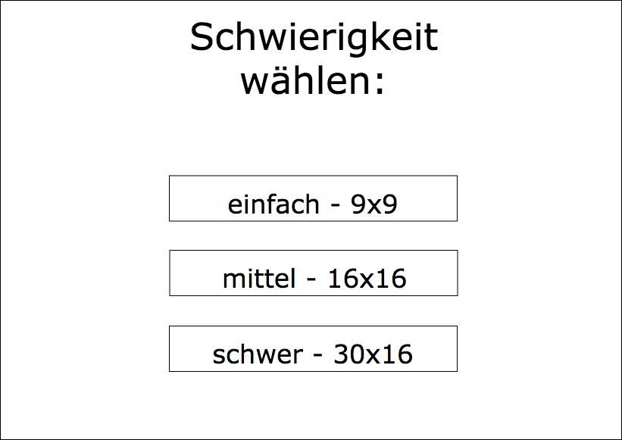
Nachdem der Nutzer Spiel starten aus dem Hauptmenü ausgewählt hat befindet er sich im Bildschirm zur Auswahl der Schwierigkeit mit drei verschiedenen Auswahlmöglichkeiten.
2.1 Der Nutzer wählt einfach - 9x9 mit der linken Maustaste aus:
2.1.1 Das Spiel startet mit:
- 9x9 Felder-Spielfeld
- 10 Viren befinden sich verdeckt auf dem Spielfeld
2.2 Der Nutzer wählt mittel – 16x16 mit der linken Maustaste aus:
2.2.1 Das Spiel startet mit:
- 16x16 Felder-Spielfeld
- 40 Viren befinden sich verdeckt auf dem Spielfeld
2.3 Der Nutzer wählt schwer – 30x16 mit der linken Maustaste aus:
2.3.1 Das Spiel startet mit:
- 30x16 Felder-Spielfeld
- 99 Viren befinden sich verdeckt auf dem Spielfeld

3. Spielfeld
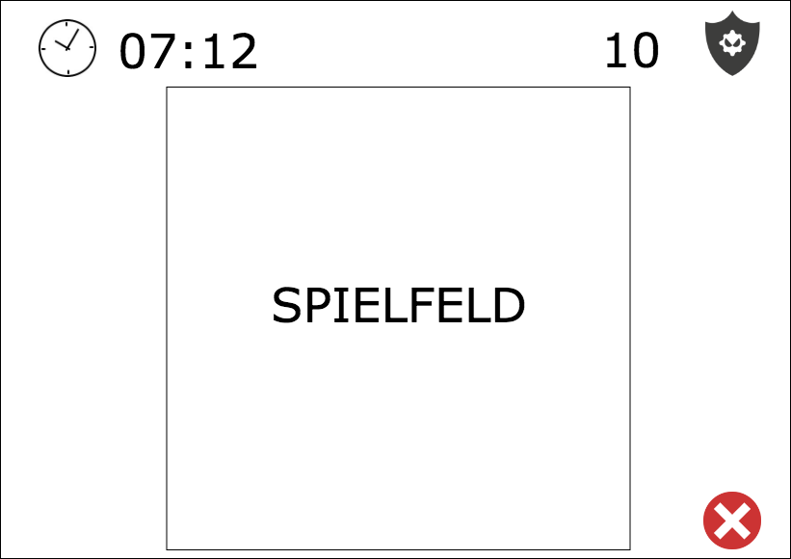
Nachdem der Nutzer sich für eine Schwierigkeit entschieden hat befindet er sich auf dem Spielfeld.
Die Uhr in der linken oberen Ecke zeigt die verstrichene Zeit seit dem ersten Anklicken eines Feldes an.
Das Virensymbol rechts oben zeigt die verbliebene Anzahl an Viren an (Markieren eines Feldes mit einer Fahne verringert die verbliebene Anzahl, sie zeigt jedoch nicht an, ob wirklich ein Virus markiert wurde).
Das X-Symbol in der rechten unteren Ecke kann genutzt werden, um in das Hauptmenü zurückzukehren.
3.1 Der Nutzer deckt mit der linken Maustaste ein noch verdecktes Feld auf:
3.1.1 Wenn sich unter dem Feld kein Virus befindet kann das Spiel fortgeführt werden.
Die Zahl auf dem Feld zeigt die Anzahl der Viren unter den acht anliegenden Feldern an.
3.1.1.1 Wenn der Nutzer alle sicheren Felder aufgedeckt hat, ohne einen Virus aufzudecken, hat er das Spiel gewonnen und es erscheint ein Text, der über den Gewinn informiert und dem Nutzer die Möglichkeit bietet in das Hauptmenü zurückzukehren.
3.1.2 Wenn sich unter dem Feld ein Virus befindet wird das Spiel beendet und der Nutzer wird mittels Text darüber informiert, dass er verloren hat. Weiter hat der Nutzer die Möglichkeit zum Hauptmenü zurückzukehren.
3.2 Der Nutzer markiert mit der rechten Maustaste ein verdecktes Feld mit einer Fahne, diese dient zur Orientierung und ist dafür gedacht Felder, die der Nutzer als Viren vermutet als solche zu kennzeichnen. Dies funktioniert auf allen Feldern, die Fahne ist also kein garantierter Indikator für ein Feld mit Virus.
3.3 Der Nutzer verlässt mit einem Linksklick auf das X-Symbol das Spiel und kehrt zum Hauptmenü zurück. Das angefangene Spiel kann nicht fortgesetzt werden.

4. Hilfe
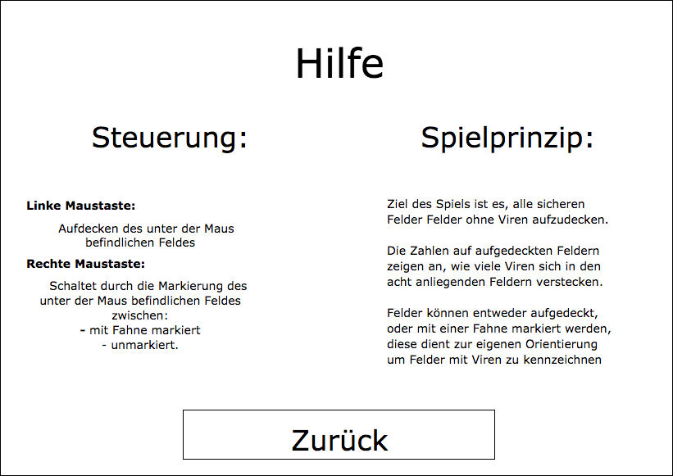
Nachdem der Nutzer im Hauptmenü mit der linken Maustaste den Hilfeknopf ausgewählt hat, gelangt er in den Hilfebildschirm mit einer Erklärung der (nicht veränderbaren) Steuerung auf dem Spielfeld und einer grundlegenden Erklärung des Spielprinzips.
4.1 Der Nutzer gelangt mit einem Linksklick auf den Zurück-Knopf in das Hauptmenü des Spiels und kann von dort aus fortfahren.

